ОЦЕНКА
эффективности реализации муниципальной программы
Программа производственного контроля качества питьевой воды централизованного водоснабжения и источников нецентрализованного водоснабжения сельского поселения Карамалы-Губеевский сельсовет муниципального района Туймазинский район Республики Башкортостан
за 2023 год
ежегодно проводятся лабораторные исследования питьевой воды во всех населенных пунктах
приложение: протоколы лабораторных исследований питьевой воды всех населенных пунктов в PDF формате (размещены на сайте сельского поселения )

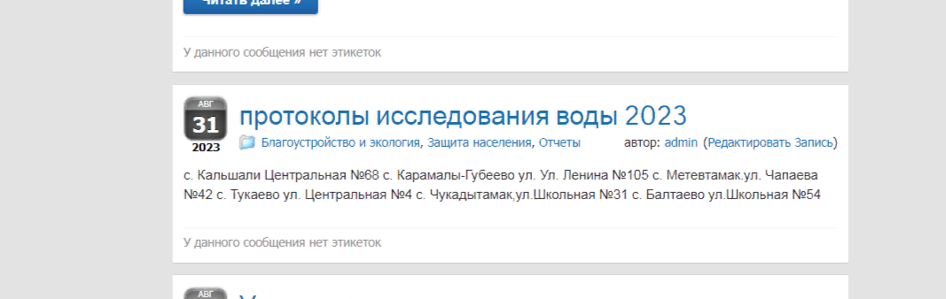

Глава сельского поселения М.М. Хабибуллин

